日志统一格式采集管理设计说明书

版 本：V1.0
密 级：□绝密□机密□秘密■普通
发布日期：2020年8月26日

目录
1. 前言 1
1.1 编写目的 1
1.2 日志统一格式采集管理开发背景 1
2. 组件介绍 1
2.1 BKYL.Log介绍 1
2.2 环境要求 1
3. 日志格式 1
3.1 Web项目日志格式 2
3.2控制台项目日志格式 2
3.3注意事项 2
4. 配置文件介绍 12
4.1 NLog介绍 12
4.2 NLog.confg文件介绍 12
4.3 头部配置文件模块 16
4.4 本地日志存储配置模块 17
4.5 日志中心收集配置模块 19
5. 日志组件使用方法 21
5.1 BKYL.Log组件介绍 21
5.2 ILog接口对象介绍 21
5.3 Web项目使用方式 21
5.4 控制台项目使用方式 22
5.5 Log日志对象最佳使用方式 22
5.6 本地日志存储 23
5.7 日志中心存储 24
5.8 日志中心查看存储日志方式 24
6. 服务器指标收集 24
6.1服务器指标 24
6.2 Redis指标 24
6.3 Kafaka指标 24
6.4 Postgres指标 24
7. 收集日志服务端拓展 24
7.1日志中心介绍 24
7.2 ElasticSearch介绍 25
7.3 Kibana使用介绍 26
7.4 Logstash使用介绍 27
8. 意见和反馈 28
8.1源码解析与反馈 27

前言

编写目的
本文详细阐述了日志格式规范和日志统一收集设计，为开发人员、实施人员、测试人员发现问题快速排查和出现问并题预警及相关人员处理，使其能够快速的非侵入式嵌入，做到开箱即用组件。

日志统一格式采集管理开发背景
随着技术的成熟，应用开发方式也在不断变化。开发各类功能的专用程序段已经成为主要趋势。
在微服务架构中，每个服务运行在独立的进程中，服务与服务间通过轻量级的通信机制（一般是基于HTTP协议的API）互相协作。API主要依赖于ESB、基于文件系统的资源、云解决方案及保留系统的集成。、可维护性差。管理员无法方便的查看系统运行状态和运行日志。在系统出现故障时，没有快速恢复的方法。
根据“微服务”设计思路，大量底层服务能够通过tcp将日志发送到统一地方存储。
不同组件在提供应用服务的过程中都能产生日志，但日志格式和结构各不相同，因此需要建立统一日志管理机制。
出现故障后，开发人员可根据统一格式的日志文件查找问题，不需要在不同系统之间来回切换。

组件介绍
主要为了统一日志格式和日志统一采集，针对日志当下需求开发了一套日志组件BKYL.Log，组件已经发布到Nuget中，只需要项目中引用BKYL.Log即可。
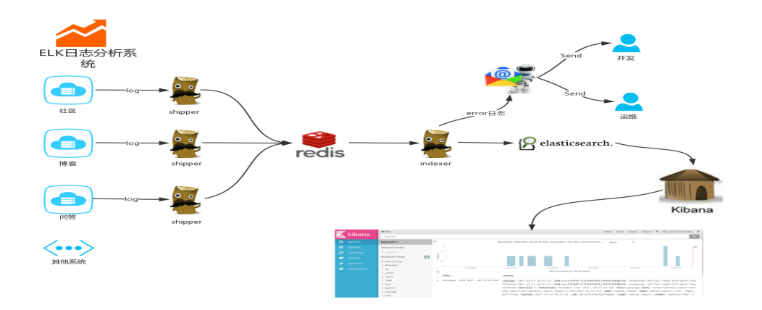

2.1 BKYL.Log组件介绍
本组件目标框架使用.NET Standard 2.0类库，类库中引用了 Nlog.(4.7.4)和Nlog.Web.AspNetCore(4.9.3)包。
同时BKYL.Log同样集成了Nlog的常用方法，在.NET Standard 2.0框架下还兼容了Dotnet Core 项目实现日志阔平台记录。

2.2开发环境
组件是由C#语言编写，只能由C#项目引用使用，目前支持.Net Framework3.1以上版本和dotnet core版本，控制台程序与Web程序同兼容，这样做到统一日志组件。

日志格式
Web日志与控制台日志最大区别是，web项目有相关Http协议相关参数
日志参数通过#号分隔，日志记录注意事项查看3.3注意事项

3.1 Web项目日志格式
格式如下：
时间#项目名称#环境变量#服务器名称#进程id#日志等级#记录器#请求url#控制器#请求动作#http请求类型#客户端ip#请求body#请求quwey#http状态码#记录的消息#堆栈报错信息#
例如：
2020-08-06 11:17:52.8686#服务名称web_test_log#计算机主机名称Host#进程10001#环境变量dev#日志级别INFO#记录器Bkyl.Log.LogGateway.Imp.WebGateway#预警邮箱793087382@qq.com#请求URLhttp://localhost/api/log/web#控制器Test#方法WebLogTest#Http请求类型GET#Http请求Ip39.96.160.43#Http请求Body{a:"a"}#请求Querya=a#a=a#响应状态码200#日志信息我是info级别日志#0#报错的堆栈信息#

3.2 控制台项目日志格式

格式如下：
时间#项目名称#服务器名称#进程id#环境变量#日志等级#记录器#预警邮箱#记录的消息#是否预警#堆栈报错信息#
例如：
2020-08-06 11:17:52.8686#服务名称web_test_log#计算机主机名称Host#进程10001#环境变量dev#日志级别INFO#记录器Bkyl.Log.LogGateway.Imp.WebGateway#预警邮箱793087382@qq.com#日志信息我是info级别日志#0#报错的堆栈信息#

3.3 注意事项
关于日志格式注意事项：
- 记录日志内容不能包含“#”符号
- 记录日志中不能有换行 /r/n 日志会自动过滤掉换行

配置文件介绍

4.1 NLog介绍
NLog是一个基于.NET平台编写的类库，我们可以使用NLog在应用程序中添加极为完善的跟踪调试代码。
NLog是一个简单灵活的.NET日志记录类库。通过使用NLog，我们可以在任何一种.NET语言中输出带有上下文的（contextual information）调试诊断信息，根据喜好配置其表现样式之后发送到一个或多个输出目标（target）中。
NLog的API非常类似于log4net，且配置方式非常简单。NLog使用路由表（routing table）进行配置，这样就让NLog的配置文件非常容易阅读，并便于今后维护。

4.2 NLog.Config文件介绍
使用BKYL.Log组件需要创建一个nlog.config文件，是由xml格式配置，配置了日志格式和日志输出方式，下面将介绍nlog.config文件节点用途和说明。

4.3 头部配置文件模块
<variable name=”key” value=”vlue”> 为配置变量赋值
节点属于自定义变量key value形式，可以定义多个，但Key不能重复，当使用key对应的value时 ${key}
在这里我使用variable当作全局变量使用，后面整个配置文件只需要根据程序的类型修改variable节点即可

4.4 头部配置文件模块
<targets async="true"> </targets> 声明目标 syync代表异步方式
<target xsi:type="File" name="" fileName="" keepFileOpen="false"maxArchiveFiles="50" archiveAboveSize="52428800" layout=""/>
target为字目标标签
name 目标名称
type="File" 存储方式文件格式
fileName 文件路径和名称
KeepFileOpen:保持文件打开
maxArchiveFiles 生成文件最大数量
ArchiveAboveSize每个文件存储最大容量
Layout输出日志格式
-longdate 当前时间
-nodeName 服务器名称
-hostname 主机名称
-processid 进程id
-uppercase 日志级别
-logger 日志记录器
-aspnet-request-url请求URL
-aspnet-mvc-controller 控制器
-aspnet-mvc-action 方法
-aspnet-request-method Http请求类型
-aspnet-request-ip Http请求Ip
-aspnet-request-posted-body Http请求Body
-aspnet-request-posted-form Http请求Form
-aspnet-request-querystring Http请求Query
-aspnet-response-statuscode Http响应状态码
-message 日志信息
-exception 报错信息

4.5 日志中心收集模块

<rules></rules>声明规则
<logger name="web" level="Debug,Info,Error,Warn,Fatal" writeTo="weblogfile,weblogtcp" />
Logger 记录器节点
Name 名称
Level 日志级别
WriteTo 日志写入的节点名称

日志组件使用方法
BKYL.Log组件源码和Web程序demo和Console程序demo
下载地址https://github.com/AnkerZhang/BKYL.Log.git

BKYL.Log组件介绍
安装BKYL.Log最新版类库
install-package BKYL.Log 如图5-1-1
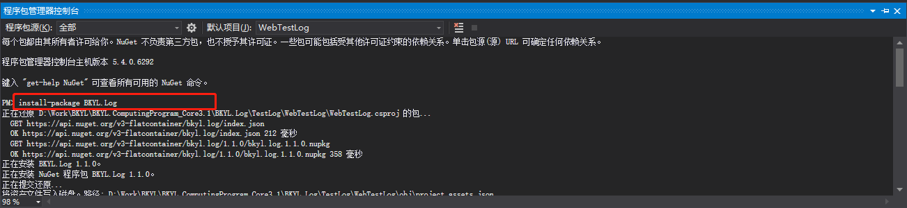
图5-1-1

或者用过NuGet包管理工具安装如图 5-1-2
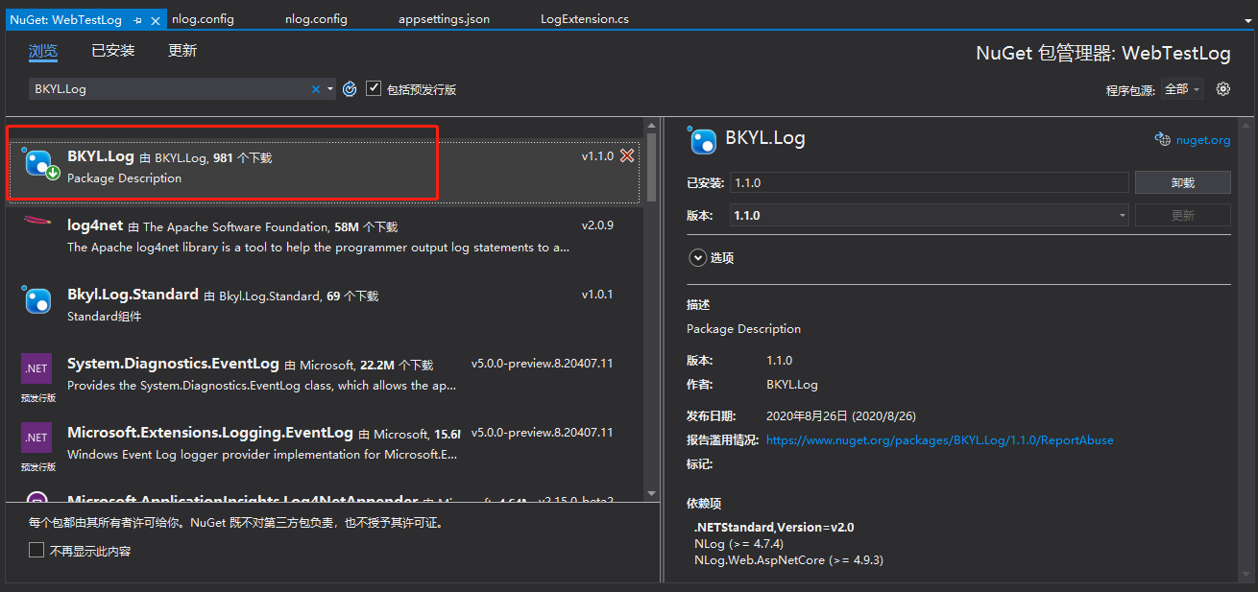
图5-1-2
类库依赖
.Net Standard Version=v2.0
NLog(>=4.7.4)
NLog.WebAspNetCore(>=4.9.3)
Bkyl.Log组件主要封装Nlog核心功能，使得开发人员可以开箱即用

ILog接口对象介绍
ILog接口命名空间是BKYL.Log.LogFactory
里面定义了 Info、Debug 、Warn、Error、Fatal 一些方法
Info级别日志（记录的消息，是否预警，是否打印控制台）
void Info(string message, bool is_warning = false, bool is_console = false);
Info级别日志（包含格式项的字符串，是否预警，是否打印控制台,要格式化的参数）
void Info(string format, bool is_warning = false, bool is_console = false, params object[] args);
Info级别日志(日志信息,异常对象,是否预警,是否打印控制台)
void Info(string message, Exception exception, bool is_warning = false, bool is_console = false);
Debug级别日志（记录的消息，是否预警，是否打印控制台）
void Debug(string message, bool is_warning = false, bool is_console = false);
Debug级别日志（包含格式项的字符串，是否预警，是否打印控制台,要格式化的参数）
void Debug(string format, bool is_warning = false, bool is_console = false, params object[] args);
Debug级别日志(日志信息,异常对象,是否预警,是否打印控制台)
void Debug(string message, Exception exception, bool is_warning = false, bool is_console = false);
Warn级别日志（记录的消息，是否预警，是否打印控制台）
void Warn(string message, bool is_warning = false, bool is_console = false);
Warn级别日志（包含格式项的字符串，是否预警，是否打印控制台,要格式化的参数）
void Warn(string format, bool is_warning = false, bool is_console = false, params object[] args);
Warn级别日志(日志信息,异常对象,是否预警,是否打印控制台)
void Warn(string message, Exception exception, bool is_warning = false, bool is_console = false);
Error级别日志（记录的消息，是否预警，是否打印控制台）
void Error(string message, bool is_warning = false, bool is_console = false);
Error级别日志（包含格式项的字符串，是否预警，是否打印控制台,要格式化的参数）
void Error(string format, bool is_warning = false, bool is_console = false, params object[] args);
Error级别日志(日志信息,异常对象,是否预警,是否打印控制台)
void Error(string message, Exception exception, bool is_warning = false, bool is_console = false);
Fatal级别日志（记录的消息，是否预警，是否打印控制台）
void Fatal(string message, bool is_warning = false, bool is_console = false);
Fatal级别日志（包含格式项的字符串，是否预警，是否打印控制台,要格式化的参数）
void Fatal(string format, bool is_warning = false, bool is_console = false, params object[] args);
Fatal级别日志(日志信息,异常对象,是否预警,是否打印控制台)
void Fatal(string message, Exception exception, bool is_warning = false, bool is_console = false);
同时组件在命名空间是BKYL.Log.LogFactory.Imp.Log对象实现了ILog接口
命名空间BKYL.Log中由静态类LogExtension
LogExtension包含GetGlobalLog静态方法 返回ILog对象
public static ILog GetGlobalLog(BKYL.Log.LogFactory.LogEnum log_type)
日志枚举 LogEnum 包含web：Web项目日志 console：控制台日志

Web项目使用方式
Asp.dotnet core项目
在项目的根目录创建名为 nlog.config文件并将属性设置成始终复制
将源码文件中根目录的Web.nlog.config里面内容复制到nlog.config文件中
根据程序情况适当修改nlog.config配置文件。
以下配置只需要根据当前程序修改value即可。
<!--可根据environment key名称区分程序当前环境-->
<variable name="environment" value="pro"/>
<!--nodeName 请配置你的项目名字 例如program_test_log 这个名将会成为es索引前缀-->
<variable name="nodeName" value="web_test_log"/>
<!--tcpAddress 关于程序日志发送的logstash地址和端口 例如39.96.160.43:8103 -->
<variable name="webtcpAddress" value="62.234.155.90:8103"/>
<!--tcpAddress 触发预警接收端的邮箱可使用英文逗号配置多个邮箱 -->
<variable name="notice" value="xxxxxx@xx.com"/>
在Program.cs文件中
引用 using Nlog.Web
添加IHostBuilder的扩展方法 .UseNLog();如图5-3-1
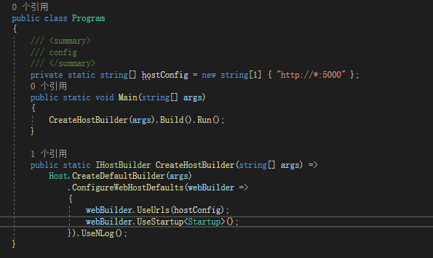
图5-3-1
在 Startup.cs文件中
引用 using BKYL.Log;
ConfigureServices方法中 获取ILog对象
var _log= LogExtension.GetGlobalLog(BKYL.Log.LogFactory.LogEnum.web);
记录日志只需要_log.Info()方法即可
具体方法和重载方法请详情5.2ILog对象介绍

控制台程序使用介绍
Console项目 .net framework 或 dotnet core 项目
在项目的根目录创建名为 nlog.config文件并将属性设置成始终复制
将源码文件中根目录的Console.nlog.config里面内容复制到nlog.config文件中
根据程序情况适当修改nlog.config配置文件。
以下配置只需要根据当前程序修改value即可。
<!--可根据environment key名称区分程序当前环境-->
<variable name="environment" value="pro"/>
<!--nodeName 请配置你的项目名字 例如program_test_log 这个名将会成为es索引前缀-->
<variable name="nodeName" value="program_test_log"/>
<!--tcpAddress 关于程序日志发送的logstash地址和端口 例如62.234.155.90:8103 -->
<variable name="programtcpAddress" value="62.234.155.90:8103"/>
<!--tcpAddress 触发预警接收端的邮箱可使用英文逗号配置多个邮箱 -->
<variable name="notice" value="xxxxxx@xx.com"/>
在Program.cs文件中Main方法中
引用 using Nlog.Web
获取ILog对象
var _log= LogExtension.GetGlobalLog(BKYL.Log.LogFactory.LogEnum.console);
记录日志只需要_log.Info()方法即可
具体方法和重载方法请详情5.2ILog对象介绍

Log日志对象最佳使用方式
通过LogExtension.GetGlobalLog方法获取到log对象将它使用单例模式缓存在静态变量中，在程序的生命周期中只获取一次即可。
- 在程序启动时获取ILog对象
- 全局使用同一个ILog对象
- 通过LogExtension.GetGlobalLog方法获取ILog对象缓存在静态属性中
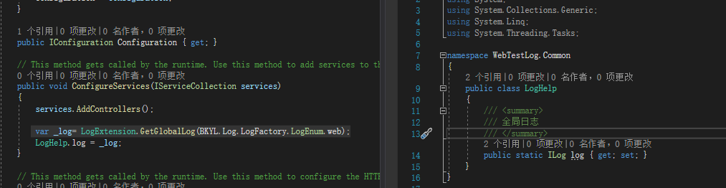

本地日志存储
nlog.config配置文件中
<target></target>节点中 xsi:type="File" 代表存储本地日志
fileName 代表储存物理路径和文件名称
${basedir} 运行时程序所在目录
如果不需要存储本地日志文件 删除该节点即可
如果需要修改日志存放位置修改fileName即可
默认会将日志生存在程序的根目录logs文件夹中

日志中心存储
nlog.config配置文件中
<target></target>节点中 xsi:type="Network" 代表将日志发送到logstash中
address tcp协议的logstash文件中
如果不需要将日志发送日志中心删除该节点即可
默认会将日志生发送到62.234.155.90:8103 然后解析日志格式后存储在elastic search中

日志中心查看存储日志方式
日志将生成两份一份存储在本地logs文件夹中另一份发送到日志中心存储在es中
本地日志文件在程序根路径logs文件中
文件名称：程序名称+日期+日志等级.log
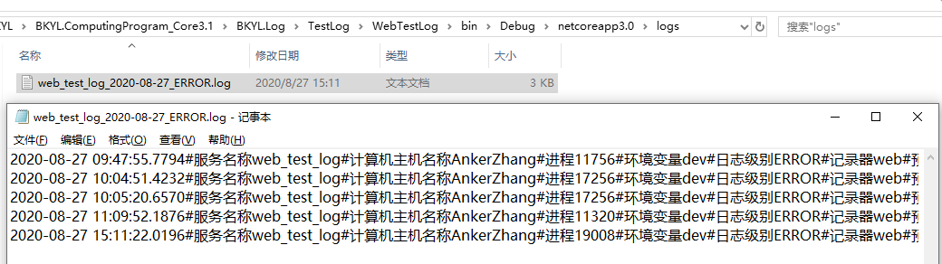
日志中心查看
登录 http://62.234.155.90:5601/
左侧菜单中选择Management 管理界面
创建一个kibana 索引Index Patterns 如图
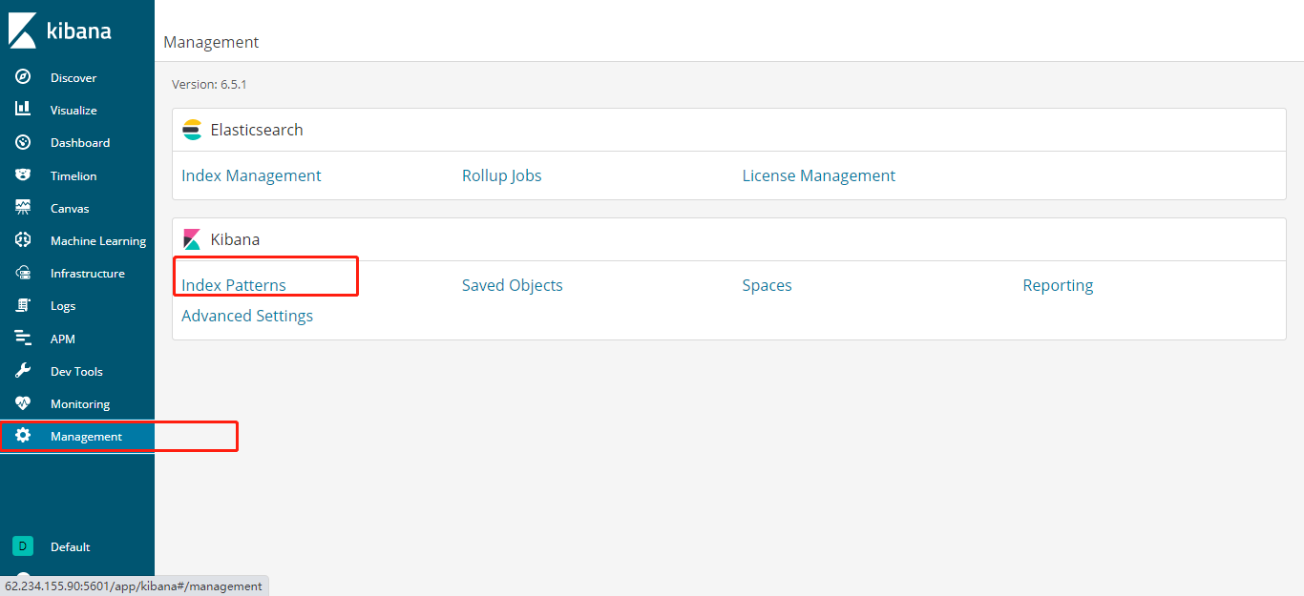
Create index pattern 创建索引模式
搜索nlog.config中配置的nodeName 程序名称
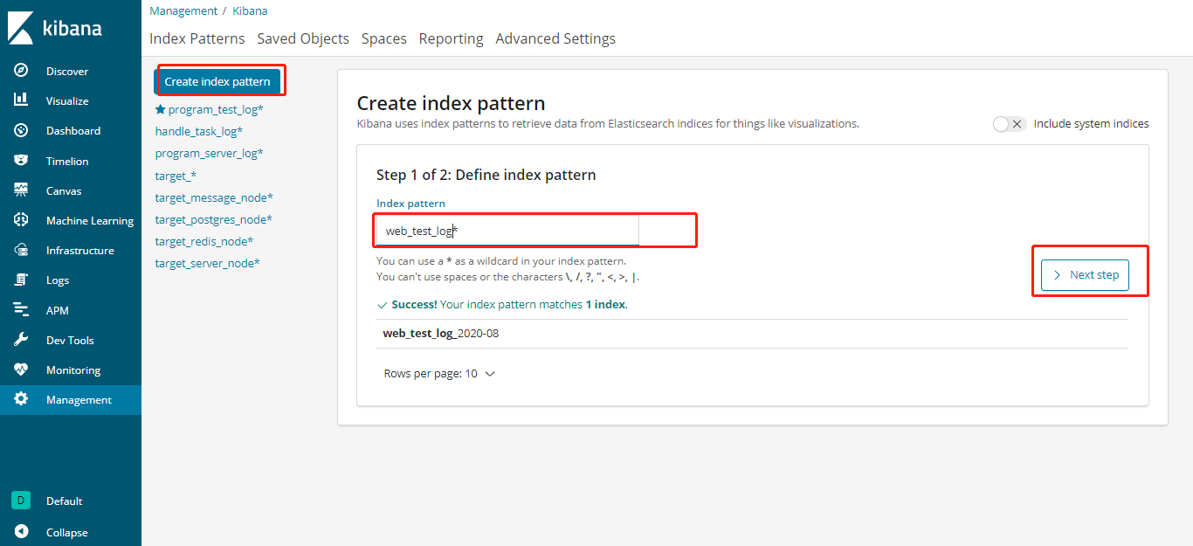
然后选择@timestamp为时间戳索引 Create index pattern
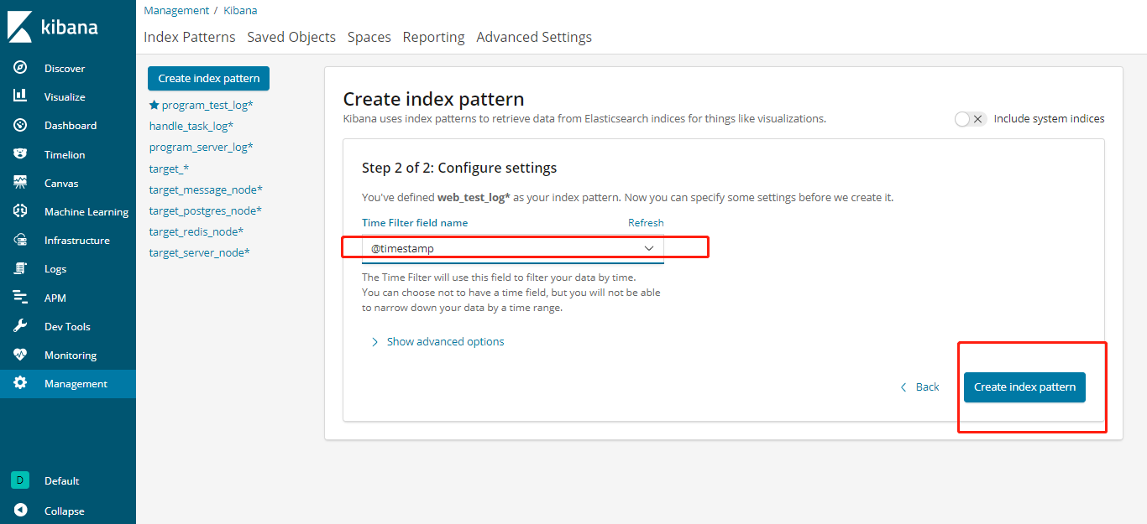
索引就创建完成了，左侧找到菜单Discover
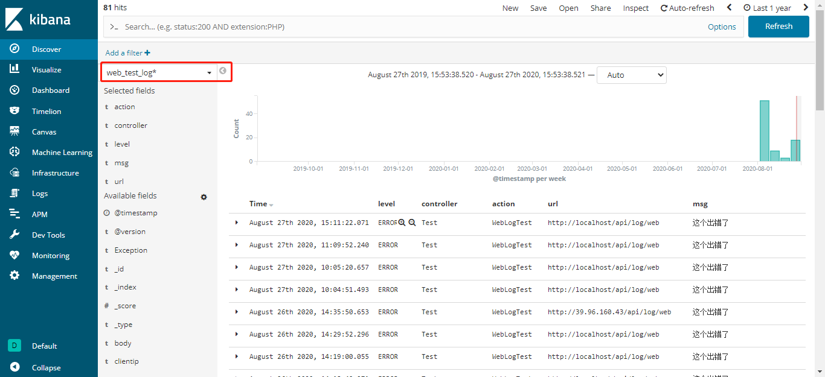
即可查询到程序发送的日志

服务指标收集

服务器指标
定时获取指标
Json:Cpu利用率、内存使用率、磁盘使用率
格式：时间#服务名称#节点名称#Json数据#预警邮箱#是否预警#预警信息#

Redis指标
定时获取指标
Json:内存使用大小、总内存大小、Key键数量、客户端连接数
格式：时间#服务名称#节点名称#Json数据#预警邮箱#是否预警#预警信息#

Kafaka指标
定时获取指标
Json:任务堆积数量
格式：时间#服务名称#节点名称#Json数据#预警邮箱#是否预警#预警信息#

Postgres指标
Json:日志占用空间，数据占用空间，
格式：时间#服务名称#节点名称#Json数据#预警邮箱#是否预警#预警信息#

设计数据库时应该使用关系数据库理论，达到较高的范式，避免数据冗余。某些特定情况考虑到系统性能和实现的方便性可以有适当的数据冗余，如简单数据字典表信息可以考虑直接放入表中，没必要创建单独表。
数据库规范化（Normalization）可以优化应用性能，避免数据冗余、插入异常和更新异常，从而保证数据库一致性和完整性。但过度规范化（over-normalization）则会导致关联查询复杂，大量多表连接从而也影响系统性能。设计范式的总体指导思想如下：
（1）动态数据满足第三范式要求；
（2）静态数据满足第二范式要求。

2.4.2 数据库命名规范
本规范约定数据库实例、数据库对象如TABLE、VIEW、PROCEDURE、COLUMN等的命名约定。

2.4.2.1 总体原则
命名使用同对象本身意义相符或相近的英文单词，当需要使用单词组合来表达对象含义时，如果组合太长，采用简写或缩写，缩写要基本能表达原单词的意义；
命名长度应限制在30个字符内(含前缀)，如命名由多个单词组合，单词之间要用下划线‘_’连接。
命名一律大写，不使用双引号。只能使用英文字母、数字和下划线‘_’，不能使用中文和其他字符。
命名第一个字符必须是字母，不能使用数字或下划线。
命名标识符在数据库中只能代表一个意思，不同的表用于相同内容的字段应该采用同样的名称、字段类型定义。
严禁使用系统默认命名，Mysql的关键字。

2.4.2.2 数据库名称
采用有意义的名称。
数据库名称 = 数据库内容标识 。

2.4.2.3 数据表
使用复数形式的表名，如表名由多个单词组成，只在最后一个单词使用复数。
每个表应定义3-4个字符长的别名或缩写，并在当前命名空间中唯一。必要时，可用别名限定表中某些字段。
表中含有的单词建议用完整的单词。如果导致表名长度超过30个字符，则从最后一个单词开始，依次向前采用该单词的缩写。（如果没有约定的缩写，则采用该单词前4个字母来表示
可以根据系统业务划分，在表前加上适当的前缀（如sys表）。
命名格式：[系统标识]_<表标识>。
其中，[系统标识]表示可选项，依据实际情况而增加；<表标识> 要求用与表意义相符或相近的英文单词或单词组合。

2.4.2.4 字段
表主键字段，采用ID或CODE（主要用于字典表）形式命名，并放于表定义最前面。
表外键字段，采用引用表的表名缩写加相关字段名。
外键字段命名格式：
<引用表缩写>_ID；
<引用表缩写>_<含义>_ID（来源于同一主表的多个外键）。
字段名中尽量不用表名，如果需要使用表名进行限定，当表名超过8个字符时应使用表名缩写，以<缩写名>_<标识名>的形式命名。
所有字段必须使用单词单数形式。

2.4.2.5 主键约束
命名格式：PK _<表名>_<主键标识>
范例：
PK _EMP_USER
如果表名过长，使用表名缩写。

2.4.2.6 唯一性约束（Constraint）
命名格式： UK_ <表名缩写>_<UK标识>
范例：UK_EMP_EMAIL
<表名缩写> 可以根据实际情况决定是否保留，但名字应直观可读。

2.4.2.7 NOT NULL约束（Constraint）
命名格式：<表名缩写>_<字段标识>_NN
范例：EMP_HIRE_DATE_NN
<表名缩写> 可以根据实际情况决定是否保留，但名字应直观可读。

2.4.3 表设计
数据库表设计约定如下：
对于持续增长数据量大的业务表，根据表数据的属性进行分区。如果表按某些字段进行增长，则采用按字段值范围进行范围分区；如果表按某个字段的几个关键值进行分布，则采用列表分区；对于静态表，则采用列表分区；在范围分区中，如果数据按某关键字段均衡分布，则采用子分区的复合分区方法。
如果某几个静态表关系比较密切，则可以采用聚簇表。
对使用频度高，数据量不大的表，可以考虑加载到内存。

2.4.3.1 数据表设计总览

2.4.3.1.1 数据库名
数据库名为“bkyl_test_taskadmin”。

2.4.3.1.2 数据表总览
序号 | 表名称 | 描述
1 | task_taskinfo | 任务表
2 | task_dllinfo | 动态库配置表
3 | task_log | 日志表
4 | task_node | 节点表
5 | task_command | 命令表
表2-4-3-1 总数据表

2.4.3.1.3 task_taskinfo
中文表名：任务表
涉及业务：任务增删改与启停
序 号 | 列 名 | 数据类型 | 长 度 | 小 数 位 | 主 键 | 外 键 | 允 许 空 | 说 明
1 | taskinfo_id | varchar | 32 | 0 | 是 |  | 否 | 任务的唯一ID
2 | name | varchar | 50 | 0 | 否 |  | 是 | 任务的名称
3 | description | varchar | 500 | 0 | 否 |  | 是 | 任务描述信息
4 | task_type | int | 11 | 0 | 否 |  | 是 | 类型
5 | node_id | varchar | 32 | 0 | 否 |  | 是 | 节点id
6 | dllinfo_id | varchar | 32 | 0 | 否 |  | 是 | DLL文件的表ID
7 | interval | varchar | 50 | 0 | 否 |  | 是 | 任务周期(cron表达式)
8 | start_time | datetime | 0 | 0 | 否 |  | 是 | 任务开始时间
9 | end_time | datetime | 0 | 0 | 否 |  | 是 | 任务结束时间
10 | run_status | int | 11 | 0 | 否 |  | 是 | 执行状态
11 | err_msg | varchar | 255 | 0 | 否 |  | 是 | 异常信息
12 | is_enable | int | 11 | 0 | 否 |  | 是 | 是否启用
13 | is_delete | int | 11 | 0 | 否 |  | 是 | 是否删除
14 | create_time | datetime | 0 | 0 | 否 |  | 是 | 创建时间
15 | create_user_id | varchar | 32 | 0 | 否 |  | 是 | 创建人的ID
16 | create_user_name | varchar | 20 | 0 | 否 |  | 是 | 创建者姓名
17 | modify_time | datetime | 0 | 0 | 否 |  | 是 | 修改时间
18 | modify_user_id | varchar | 32 | 0 | 否 |  | 是 | 修改人的ID
19 | modify_user_name | varchar | 20 | 0 | 否 |  | 是 | 修改者姓名
表2-4-3-2 task_taskinfo表设计

2.4.3.1.4 task_dllinfo
中文表名：动态库配置表
涉及业务：定时任务执行的调用驱动
序 号 | 列 名 | 数据类型 | 长 度 | 小 数 位 | 主 键 | 外 键 | 允 许 空 | 说 明
1 | dllinfo_id | varchar | 32 | 0 | 否 |  | 否 | 程序集ID
2 | compress_file | longblob | 0 | 0 | 否 |  | 否 | 压缩文件
3 | upload_filename | varchar | 100 | 0 | 否 |  | 否 | 上传的文件名称(xx.zip)
4 | assembly_name | varchar | 50 | 0 | 否 |  | 否 | 程序命名空间.类名
5 | assembly_dll_name | varchar | 50 | 0 | 否 |  | 否 | 程序集DLL 名称.dll
6 | is_delete | int | 1 | 0 | 否 |  | 否 | 是否删除
表2-4-3-3 task_dllinfo表设计

2.4.3.1.5 task_log
中文表名：日志表
涉及业务：任务运行日志
序 号 | 列 名 | 数据类型 | 长 度 | 小 数 位 | 主 键 | 外 键 | 允 许 空 | 说 明
1 | log_id | bigint | 20 | 0 | 是 |  | 否 | 日志ID
2 | taskinfo_id | varchar | 32 | 0 | 否 |  | 是 | 关联的任务ID
3 | node_id | varchar | 32 | 0 | 否 |  | 是 | 节点ID
4 | log_type | int | 11 | 0 | 否 |  | 是 | 日志类型 1 操作日志 2操作异常 5 系统操作 6 系统异常
5 | content | varchar | 2000 | 0 | 否 |  | 是 | 日志内容
6 | remark | varchar | 50 | 0 | 否 |  | 是 | 备注信息
7 | create_time | datetime | 0 | 0 | 否 |  | 是 | 创建时间
8 | create_user_id | varchar | 32 | 0 | 否 |  | 是 | 增加的用户ID
9 | create_user_name | varchar | 20 | 0 | 否 |  | 是 | 创建者姓名
表2-4-3-4 task_log表设计

2.4.3.1.6 task_node
中文表名：节点表
涉及业务：分布式实现
序 号 | 列 名 | 数据类型 | 长 度 | 小 数 位 | 主 键 | 外 键 | 允 许 空 | 说 明
1 | node_id | varchar | 32 | 0 | 是 |  | 否 | 节点ID
2 | node_ip | varchar | 32 | 0 | 否 |  | 是 | 站点IP
3 | node_lastupdatetime | datetime | 0 | 0 | 否 |  | 是 | 节点更新时间
4 | node_description | varchar | 255 | 0 | 否 |  | 是 | 备注信息
5 | node_name | varchar | 50 | 0 | 否 |  | 是 | 节点名称
6 | create_time | datetime | 0 | 0 | 否 |  | 是 | 节点创建时间
7 | create_user_id | varchar | 32 | 0 | 否 |  | 是 | 增加的用户ID
8 | create_user_name | varchar | 50 | 0 | 否 |  | 是 | 创建者姓名
9 | modify_time | datetime | 0 | 0 | 否 |  | 是 | 修改时间
10 | modify_user_id | varchar | 32 | 0 | 否 |  | 是 | 修改人的ID
11 | modify_user_name | varchar | 50 | 0 | 否 |  | 是 | 修改者姓名
表2-4-3-5 task_node表设计

2.4.3.1.7 task_command
中文表名：命令表
涉及业务下发命令给各任务节点
序 号 | 列 名 | 数据类型 | 长 度 | 小 数 位 | 主 键 | 外 键 | 允 许 空 | 说 明
1 | command_id | bigint | 255 | 0 | 是 |  | 否 | 命令ID
2 | command | varchar | 500 | 0 | 否 |  | 是 | 命令信息
3 | command_execute_state | int | 11 | 0 | 否 |  | 是 | 命令执行状态：默认0 为 未执行
4 | command_execute_response | varchar | 255 | 0 | 否 |  | 是 | 命令响应的内容
5 | node_id | varchar | 32 | 0 | 否 |  | 是 | 节点ID
6 | create_time | datetime | 0 | 0 | 否 |  | 是 | 命令创建时间
7 | create_user_id | varchar | 32 | 0 | 否 |  | 是 | 创建人的ID
8 | create_user_name | varchar | 50 | 0 | 否 |  | 是 | 创建者姓名
表2-4-3-6 task_command表设计

2.5 开发环境

2.5.1 数据库
MySQL。

2.5.2 开发工具
Visual Studio 2017、Navicat Premium等。

WEB管理系统

3.1任务管理模块

3.1.1 功能说明
此功能是为了方便用户提供独立的DLL任务，进行特定周期的执行，方便用于导出数据，统计结果等。
3.1.2 界面
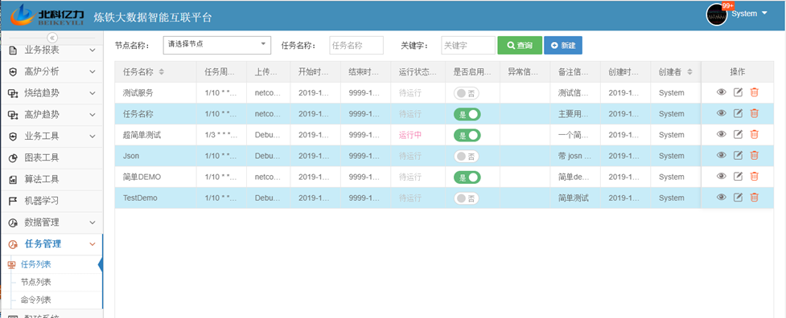
图3-1-2-1任务管理主界面

3.1.3 任务新建
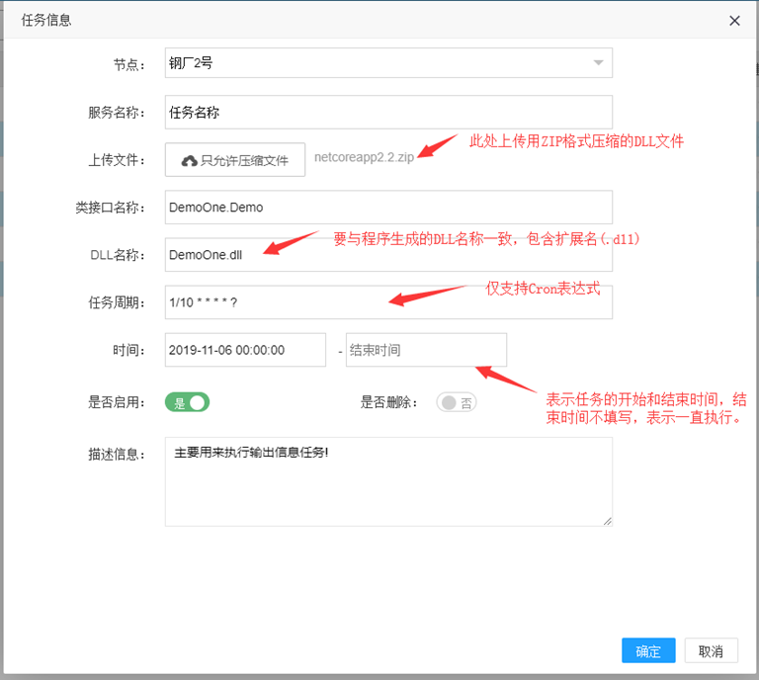
图3-1-3-1 任务新建

3.1.4 任务管理主要操作
- 把任务的基本信息填写完毕，保存到任务信息表中
- 上传文件，要对DLL文件进行压缩，格式为ZIP格式
- 修改选择的任务信息，保存到信息表
- 删除当前任务 (假删除)
- 根据条件任务名称和关键字查询相关任务
- 查看当前任务日志信息和总的日志信息
- 根据时间区间，日志类型和关键词检索进行查询，方便任务执行的问题排查
- 表格每5秒刷新一次

3.1.5 类
服务层和控制器的类视图，任务管理的服务层中包含了对数据库进行访问的若干方法，并在控制器进行调用的时候返回给控制器结果。如图所示：
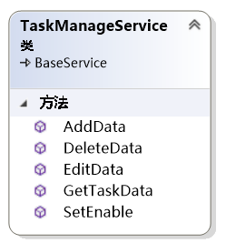
图 3-1-5-1 任务管理服务层类图
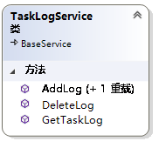
图 3-1-5-2 任务日志服务层类图
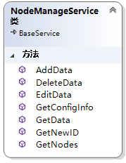
图 3-1-5-3 节点管理服务层类图
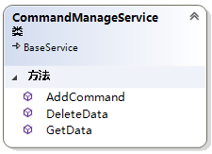

图 3-1-5-4 命令管理服务类图

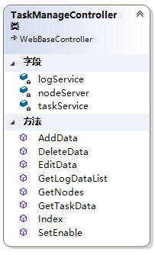
图 3-1-5-5 任务管理控制器类图

3.2 日志管理模块

3.2.1界面
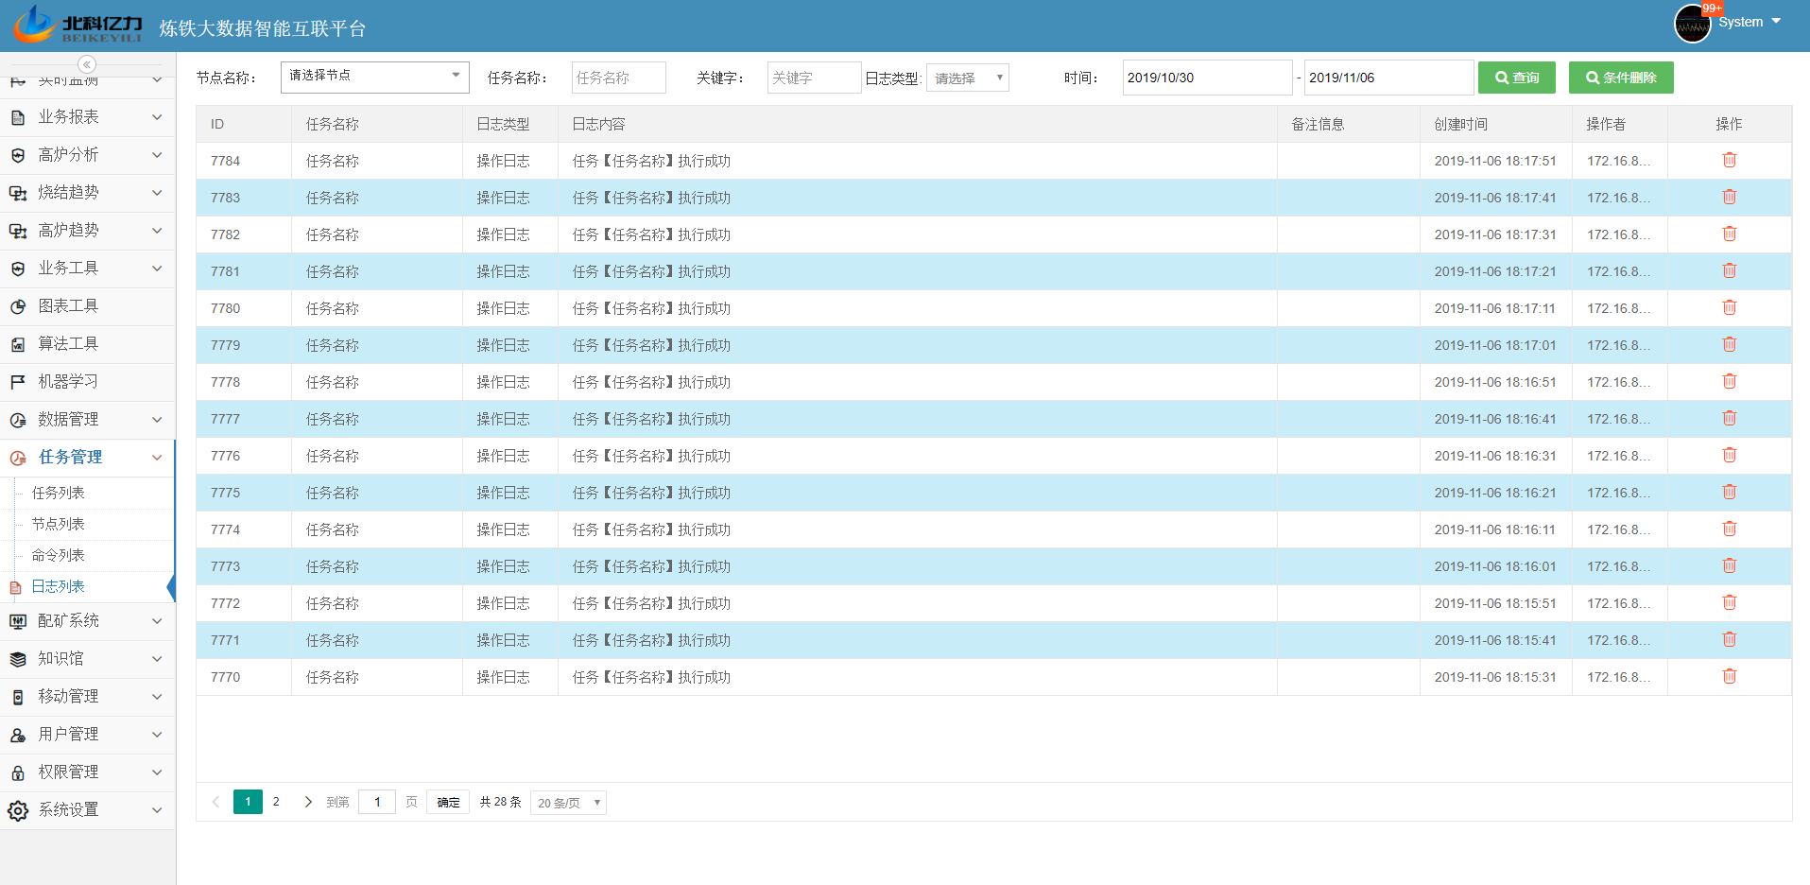
图 3-2-1-1 日志管理主页面

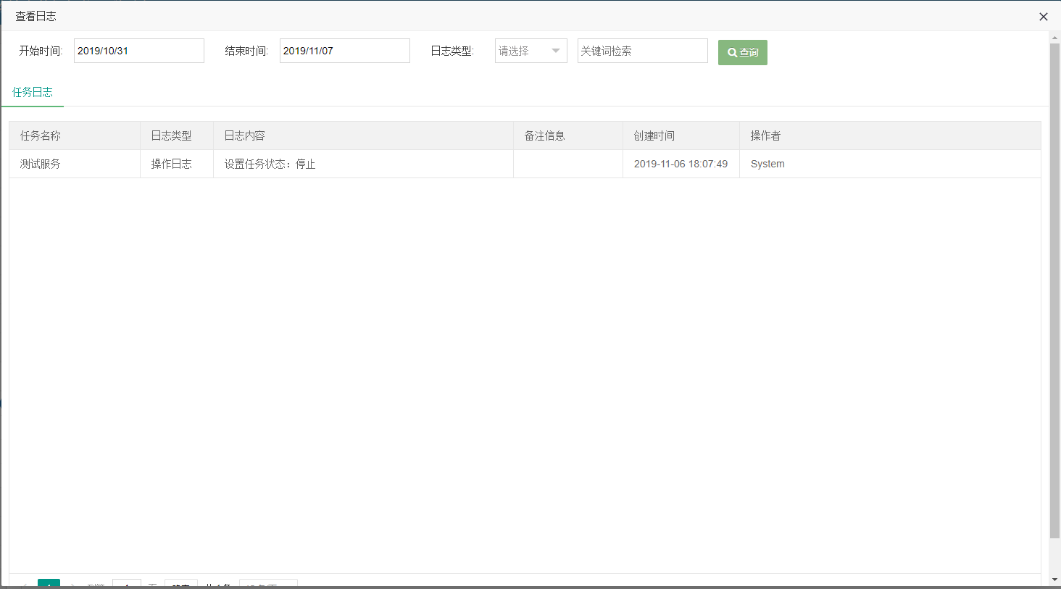
图 3-2-1-2 任务日志查看

3.2.2 日志查看主要操作
- 按照索引条件查询
- 所选删除
- 按照索引条件删除

3.2.3 类
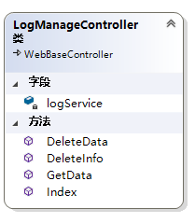
图 3-2-3-1 日志管理控制器类图

3.3 节点管理模块

3.3.1 界面
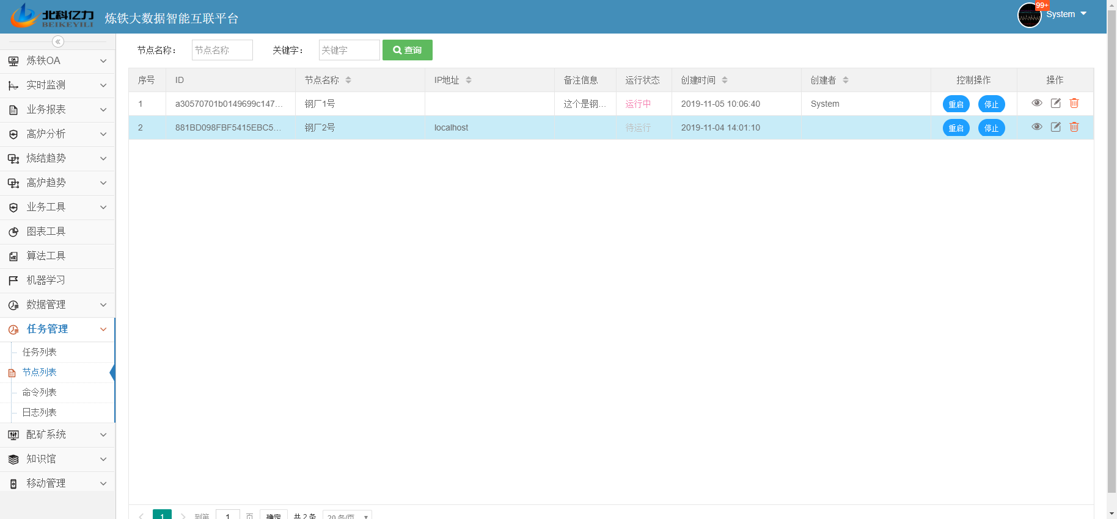
图 3-3-1-1 节点管理主页面

3.3.2 节点管理主要操作
- 按照搜索条件进行查询
- 修改节点相关信息
- 删除所选节点
- 节点配置信息
- 对节点服务进行重启和停止动作
- 页面5秒刷新一次

3.3.3 类
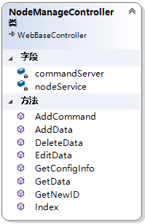
图 3-3-3-1 节点管理控制器类图
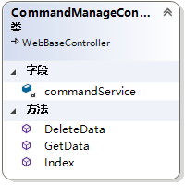
图 3-3-3-2 节点管理控制器类图

3.4 命令管理模块

3.4.1 界面
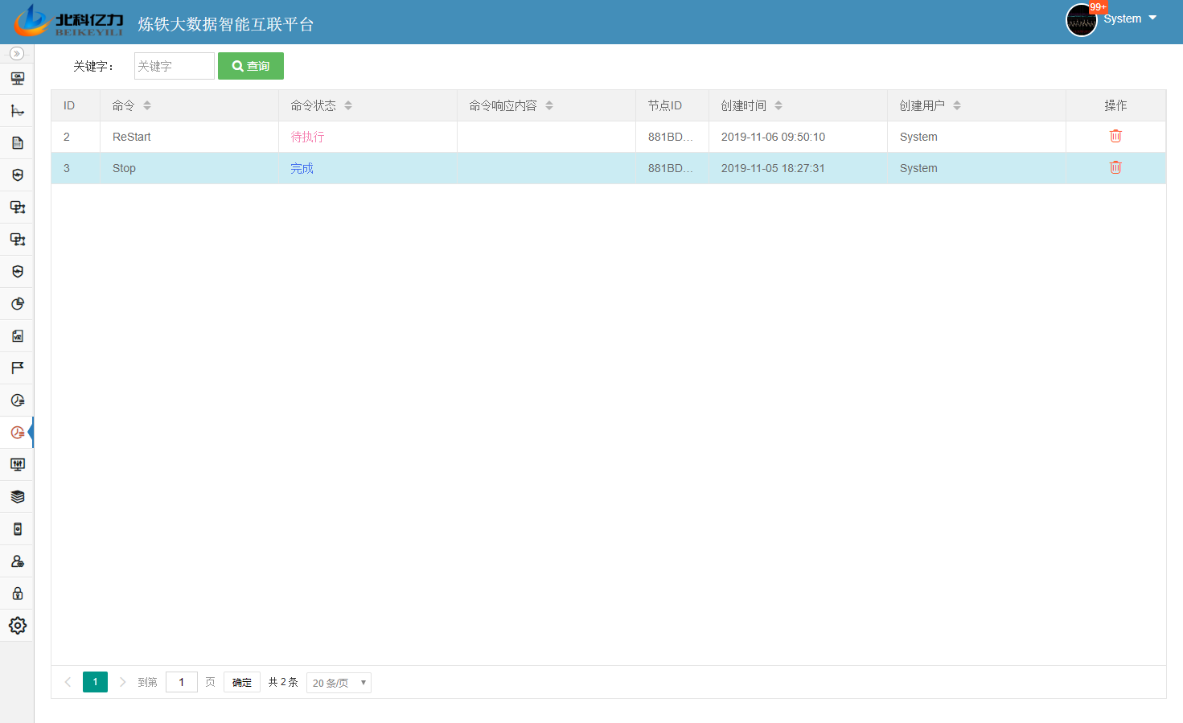
图 3-4-1-1 命令管理主页面

3.4.2 命令管理主要操作
- 按照搜索条件进行查询
- 删除当前命令
- 页面5秒刷新一次

3.4.3 类
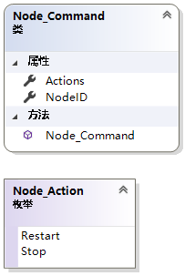
图 3-4-3-1 命令结构类图

3.5 注意事项
动态库文件进行压缩需要按照如下步骤：
- 找到此项目生成的根路径下(如图3-5-1)
- 全选，然后，进行压缩，格式为ZIP格式
- 压缩完毕的文件，可以进行任务的压缩文件上传
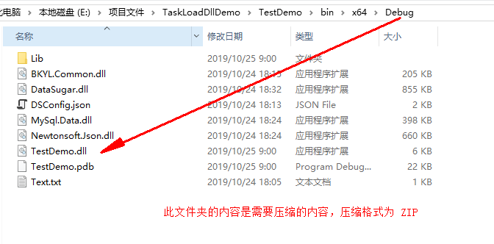
图3-5-1 动态库压缩示意图

任务调度系统

4.2 运行界面
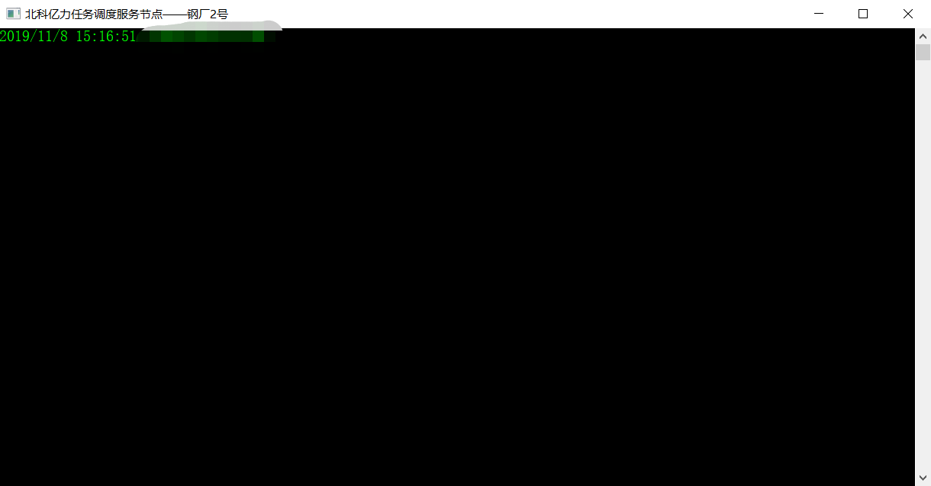
图4-2-1 任务调度系统运行界面

4.1 功能说明
任务调度系统主要功能为任务池管理模块、日志管理模块、命令执行模块、节点编号生成模块以及心跳维持等。

4.2 任务池管理模块
此模块主要针对定时任务添加、删除以及运行状态修改等。

4.2.1 运行原理
此模块运行原理如下：
- 每5秒查询数据表在该节点是否有任务需要调度执行
- 根据获取的任务信息，筛选是否有需要启用的任务
- 获取任务表关联的动态库文件，下载到本地
- 系统查询任务表，进行任务池管理，对任务的运行进行管理

4.3 日志管理模块
此模块主要是针对任务调度运行中产生的必要日志进行记录，主要是正常日志，文件名为“Log”与异常日志，文件名为“ErrLog”。可以在运行程序的根目录下进行查看，也可以在web端进行查看。
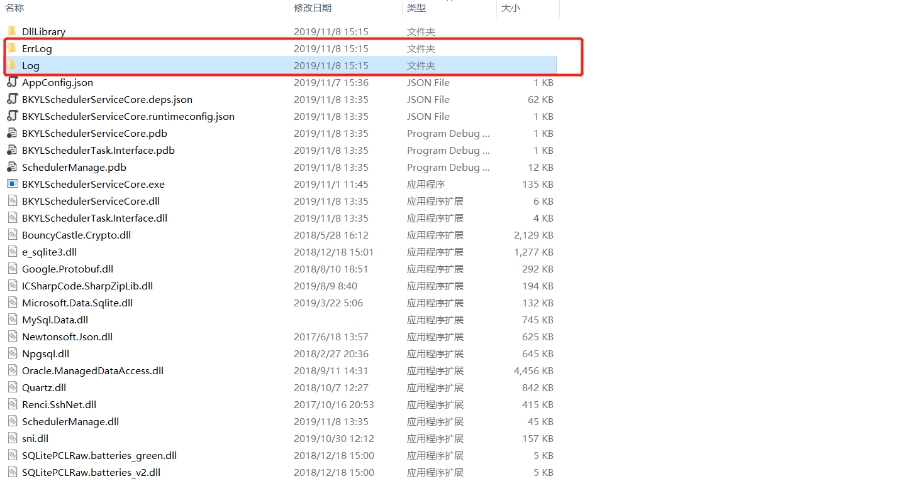
图4-3-1 日志文件

4.3.1 注意事项
日志文件保留时间默认为7天，超过7天的日志将被自动删除。

4.4 命令执行模块
此模块主要是获取数据库命令表的命令字段，对于命令进行相应的解析，从而进行动作。

4.4.1 运行原理
此模块运行原理如下：
- 每隔5秒从命令表中进行一次命令查询，获取命令信息
- 反序列化相应的命令信息，比对是否为当前节点
- 循环命令集合，对相应命令进行停止节点任务调度或者重启节点的操作
- 命令执行时，更新数据表执行状态为已执行

4.4.2 注意事项
由于重启节点服务需要执行“.bat”的批处理文件，因此，在各节点运行此服务时，需要将文件夹名统一使用英语命名。

4.5 节点编号生成模块
此模块主要是为了主持分布式而进行逻辑创建的。主要依赖系统软件的“AppConfig.json”配置文件，进行节点编号分配，系统软件依赖此编号进行任务分布式分配。

4.5.1 运行原理
此模块运行原理如下：
- 系统软件运行，检测配置文件完整性
- 配置文件如果没有节点ID，软件自动生成32的GUID，重写配置文件并插入节点表
- 配置文件如果存在节点ID，则系统监测节点表的配置情况，进行相应的动作

4.5.2 注意事项
如果运行节点服务，需要先配置好“AppConfig.json”配置文件中的节点名称与IP。

4.6 心跳维持
此功能主要是web平台在进行任务下发时，检测相应节点是否在运行的依据，以确保任务下发后可以立即执行。

4.6.1 运行原理
此功能的运行原理为：系统每隔5秒更新一次节点表的“node_lastupdatetime”字段为服务器最新事件

任务调度系统部署及规则说明

5.1生成动态库规范

5.1.1 动态库获取配置文件的方式
使用者在生成动态库即dll时需要注意，该dll中如有需要依赖的配置文件，获得其路径时，统一采用如下方法：
string facepath = Assembly.GetExecutingAssembly().Location; //获取当前程序集的路径
FileInfo fileInfo = new FileInfo(facepath);
facepath = Path.Combine(fileInfo.DirectoryName, "XMLFile1.xml"); //配置文件路径，"XMLFile1.xml"为配置文件

5.1.2 动态库调用接口
生成需要被调度执行的动态库，必须包含统一的入口方法，参考如下：
- 引用名为“BKYLSchedulerTask.Interface.dll”的动态库文件
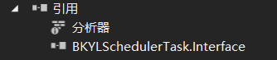
图5-1-2-1
- 实现接口类继承接口名为“ITask”
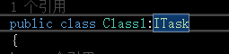
图5-1-2-2
- 实现接口中的“Run()”与”Stop()”方法
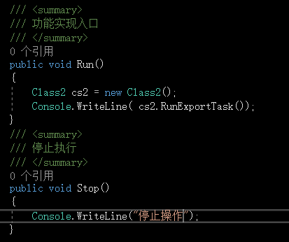
图5-1-2-3
请在文件夹名为“动态库生成接口”的文件夹中查找引用。

5.2 配置文件规范

5.2.1 配置AppConfig.json
（1）在应用包中查找配置文件“AppConfig.json”
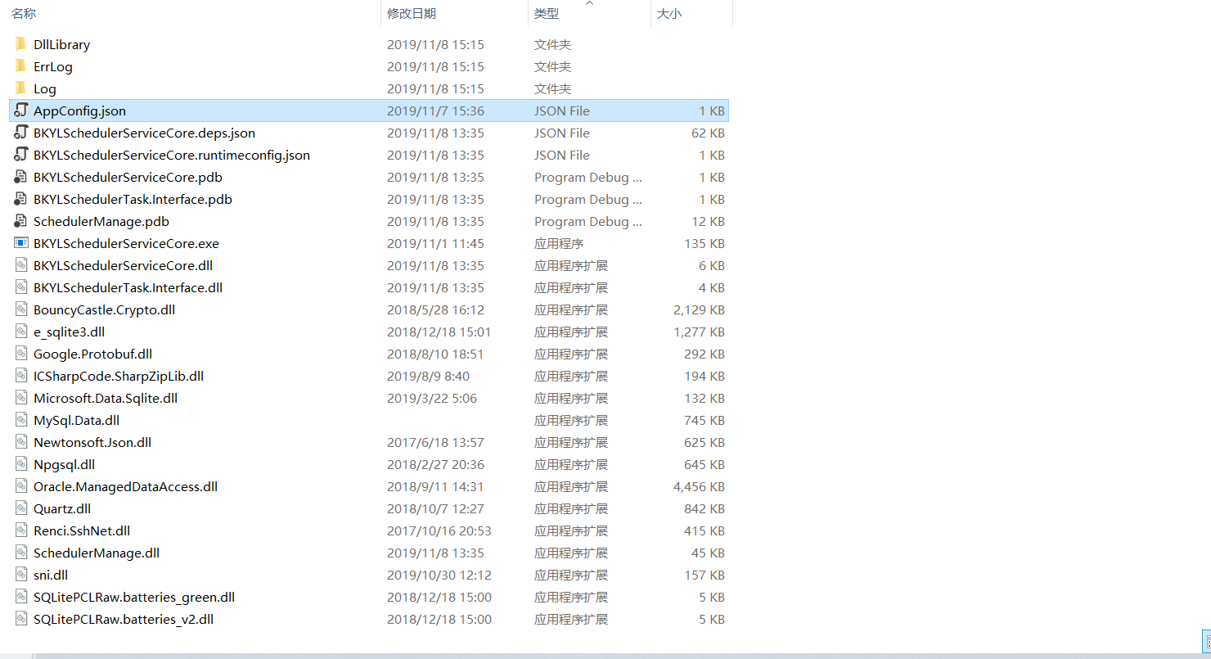
图5-2-1
- 填写配置文件的NodeName与NodeIP
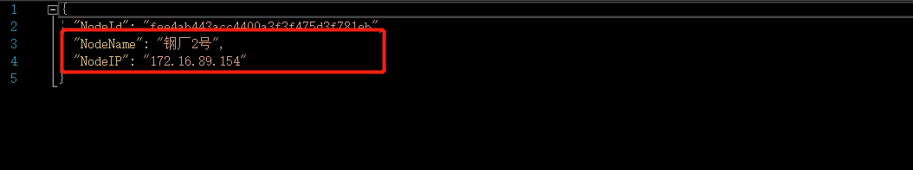
图5-2-2

5.2.2配置DSConfig.json
DSConfig.json是数据库连接字符串的配置文件，访问数据库的字符串通过加密程序加密后才能正常使用。
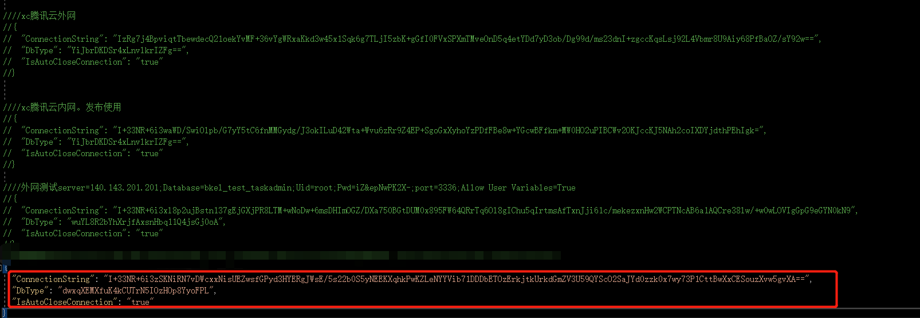
图5-2-3

5.3运行系统软件
（1）找到“BKYLSchedulerService”文件夹下的.exe执行文件
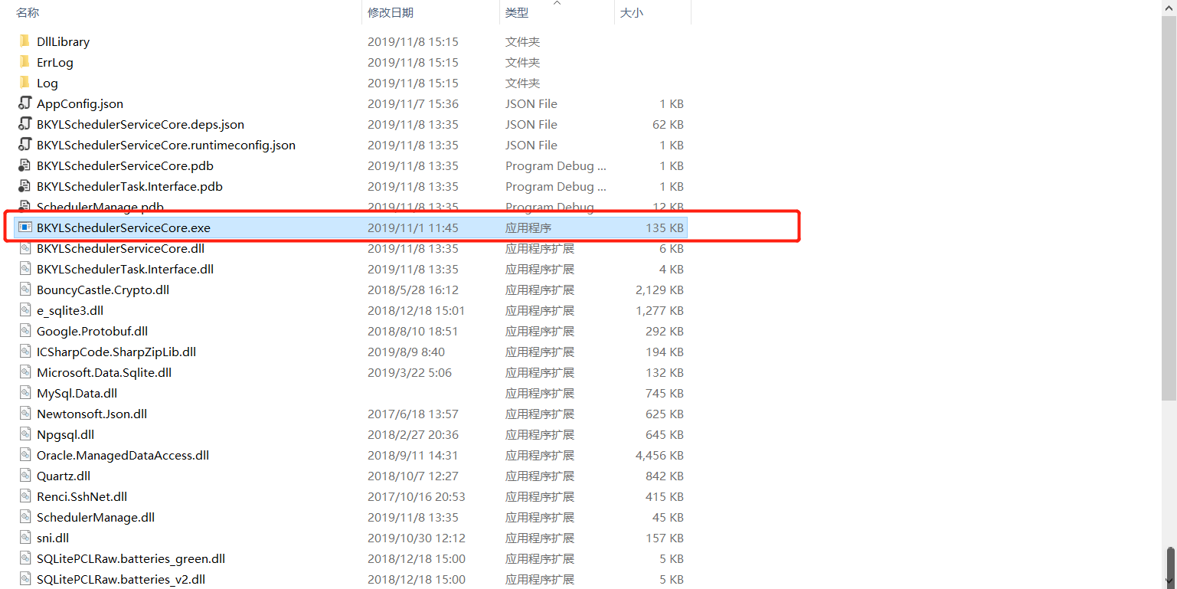
图5-3-1
（2）运行BKYLSchedulerServiceCore.exe，显示运行情况如下：
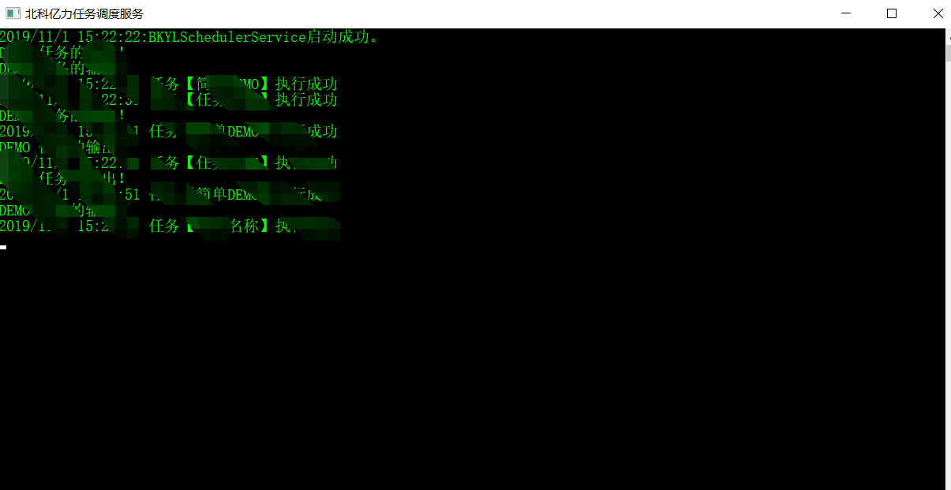
图5-3-2

5.4停止系统软件
停止服务有三种方式：
（1）打开服务运行界面，点击右上角的“X”
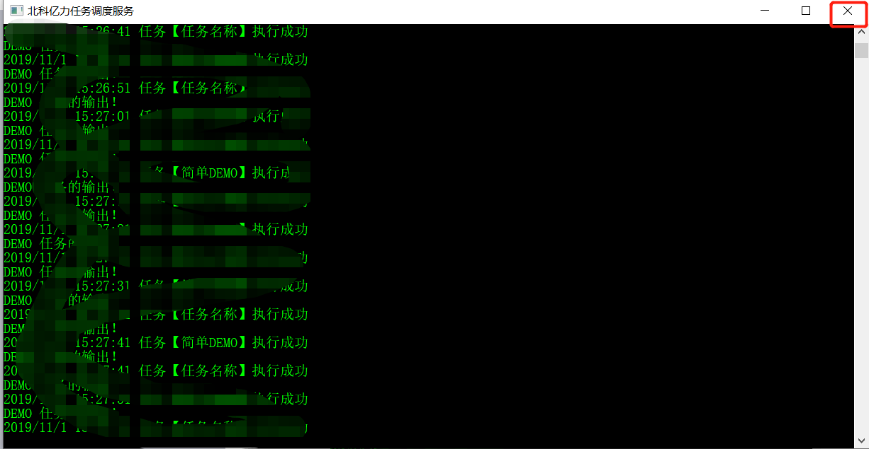
图9
（2）打开服务运行界面，用快捷方式“Ctrl+C”
- 在web端下发命令“Stop”

系统拓展
目前系统利用.Net Core 2.2框架编程，由于平台管理“重启”任务调度系统依赖于批处理文件，因此想要实现跨平台部署，还要从以下两个方向选择其一进行改进：
- 改变批处理命令，实现Linux系统与Windows系统兼容
- 判断软件运行的平台，进行分平台执行不同内容的批处理文件
- 利用进程守护技术

